임베디드 시스템 중간고사 대체 lab

201601666조주영

목차

1. 과제
2. 과제수행
   1. 서론
   2. 내용연구

2.2-1 개발 환경

2.2-2 설계(알고리즘)

2.2-3 코드

2.3 구현

2.3.1 display

2.3-2 board

2.4 동작

2.4.1 예외처리

2.5 결론

1. 과제

odroid 보드, uart, clcd를 이용한 감가산기를 만들어라.

키의 기능

입력키

a.숫자버튼: 숫자를 입력하고 CLCD에 표시

b.+ : 합

c.- : 차. 최초에 입력되면 minus 기호.

d.=: 연산 결과의 출력

조건:

1. WiringPi의 lcd library를 사용하지 말 것.

2. 입력 혹은 출력 중 넘어가면 화면이 clear 된 후 “Overflow”라는 문구를 2초간 출력 후 다시 화면이 clear되도록 할 것

3.올바르지 않은 수식 (예를 들어 1-+3와 같은 연속된 operation) 일 경우 “Invalid operation”라는 문구를 2초간 출력 후 다시 화면이 clear되도록 할 것

4. clcd&clcd button target

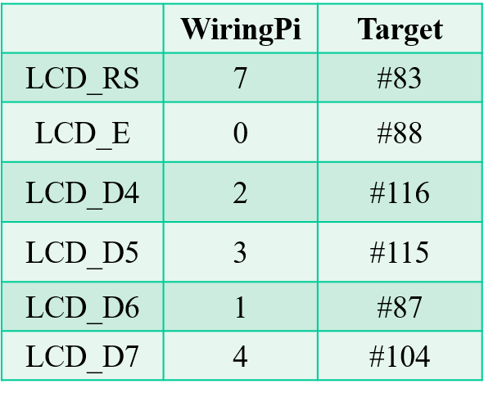

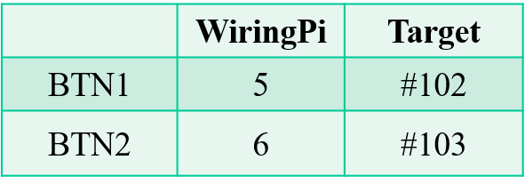

2.과제수행

2.1서론

Clcd를 이용해 번호에 맞는 버튼을 누르면 출력과 연산에 맞게 연산결과를 출력 하여야 한다. 따라서 빵판에서 lcd로 버튼을 입력 받는방법, 출력방법, 계산알고리즘 이 설계 대상이며 clcd의 시스템 원리를 이해하여야 한다.

* 1. 내용연구

먼저 버튼을 어떻게 입력 받을 것인가를 고민하였는데, lab ppt를 hint 를 보았다. Output로 받던 pinmode를 이번엔 input으로 받는다고 설명이 되어있다.

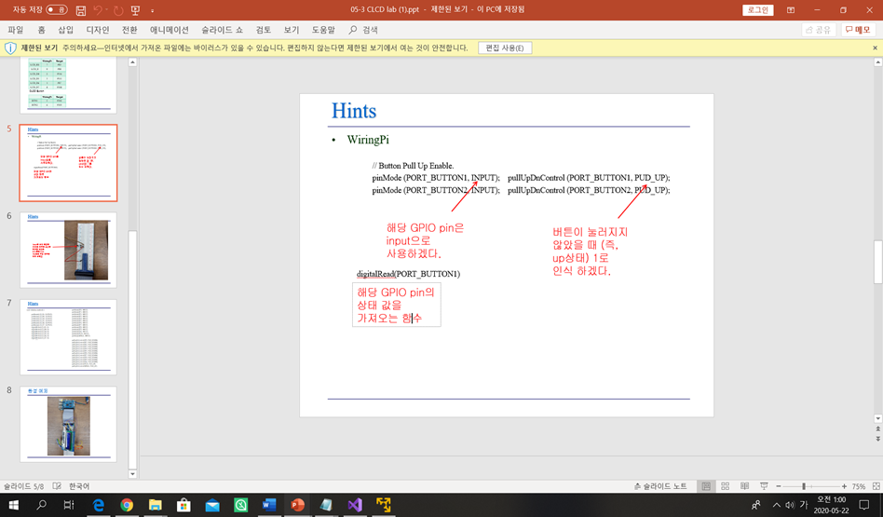

버튼이 눌러졌을때가 0, 버튼이 눌리지 않았을때가 1로 인식을 한다는 설명

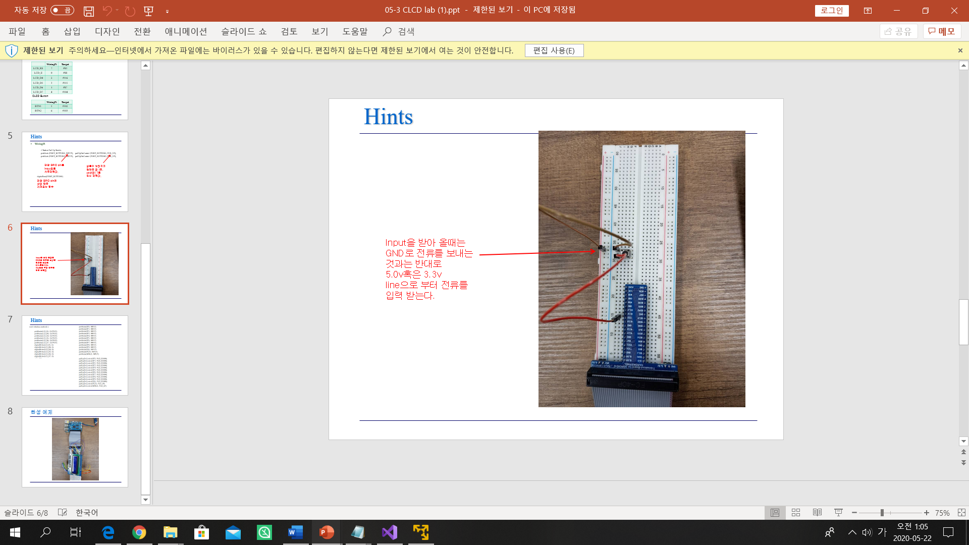

input으로 전류를 입력받는 방법 설명

이에 따라, clcd의 버튼 입력 방식을 이해하기 위해 아래 그림과 같이버튼 하나로 실험을 해보았다.

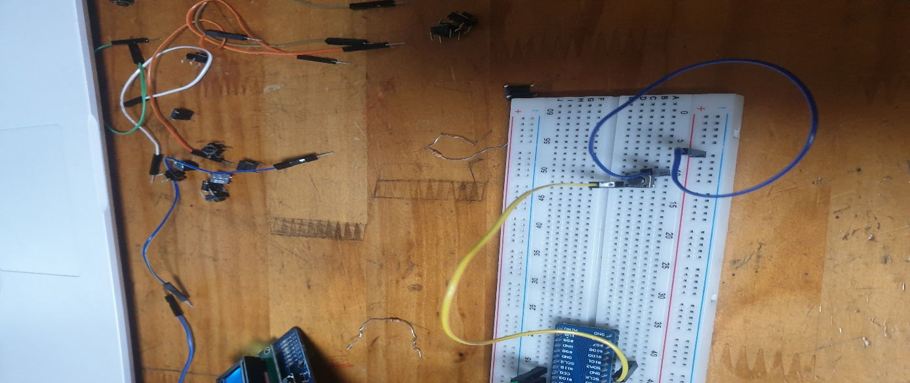

버튼이 눌렸을 때 조건문을

if ((x &= digitalRead(a[i])) == LOW && i < 1)

의 코드를 작성하여 실행 한 결과, 버튼이 눌린다는 것을 알게 되었다. 이 결과로 도출 할 수 있는 것은,버튼이 눌러 졌을 때가 0, 버튼이 눌리지 않았을 때 1로 인식을 한다는 것을 이해 할 수 있었다. 이제 작동 방법을 알았으니, 주어진 과제에 맞게 개발 환경을 만들어 준다.

2.2-1 개발 환경

과제에 필요한 버튼은 clcd에 기본 장착 되어있는 버튼2개, 123456789,+,-,= 를 출력해줄 버튼 까지 해서 총 14개가 필요하다.

따라서 연결할 선은 버튼에 총 24개가 필요하고,

lcd출력부분 6개 까지해서 30개가 필요했다.

lcd출력 부분은 과제 조건에 나와 있으므로 과제 조건에 맞게 끼워주고, 연산자와 피연산자들을 내가 선언한 번호 부분에 맞게 끼워주면 다음과 같이 된다

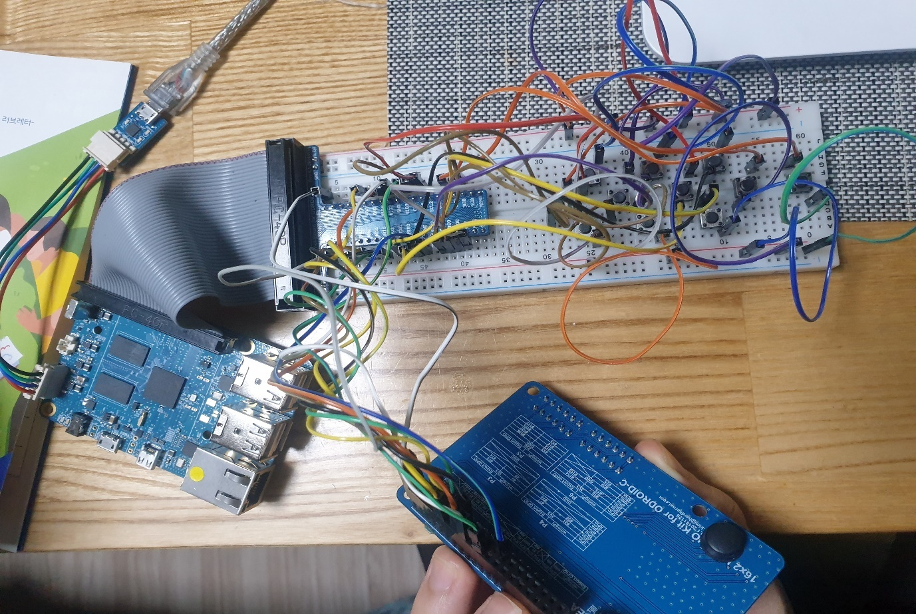

2.2-2 설계(알고리즘) &&코드

1.계산 알고리즘

계산기 알고리즘은 저번학기에 해본 경험이 있어 그리 어렵지 않았다.

반복문을 돌려 입력 받은 피연산자와 연산자를 배열 buf에 넣고,

이 buf 배열을 검사하면서 피연산자와 연산자를 나누어 각기 다른 배열에 넣어준다.

피연산자의 경우, 각 자리수가 존재 하므로 처음 값을 0으로 주고 buf로 부터, 연속해서 피연산자가 나오면 기존 값에 10을 곱해주고 들어온 피연산자를 곱해준 값에 더해준다.

그렇게 각 배열을 완성 시키고, 피연산자 배열의 처음 값을 결과 값에 넣은다음, 연산자 배열을 검사하면서 연산자 종류에 따라 피연산자의 다음 값을 계산 해준다. 반복이 끝나면 최종 결과 값을 리턴해준다

Code:

int oper(char buf[], int len)//결과값 출력함수

{

int tmp[80] = { 0, };//입력받은 숫자가 들어갈 배열

char op[80] = { 0, };//연산자들이 들어갈 배열

int idx = 0, opidx = 0;

int i = 0;

int num = 0;

for (i = 0; i < len; i++) {

if ('0' <= buf[i] && buf[i] <= '9') {//받은 배열buf검사중 숫자가나왓다면

num *= 10;//숫자가 또나왓다면 기존 num에 10을곱해줌(자릿수고려) but 처음에는 num이 0이기때문에 그냥 들어감

num += buf[i] - '0';//곱한 num값에 나온 숫자를 더해준다.

}

else if (buf[i] == '-' || buf[i] == '+' || buf[i] == '=') {//연산자라면

tmp[idx++] = num;//지금까지의 기존 num을 tmp에 넣고

num = 0;//초기화

op[opidx++] = buf[i];//연산자를 넣어준다

}

}//반복이 끝나면

int result = tmp[0];//처음 숫자를 결과값에 넣고

for (i = 0; i < opidx; i++) {//연산자를 검사

if (op[i] == '-')//-가 나왓다면

result = result - tmp[i + 1];//기존숫자에서 다음 숫자를 빼준다

else if (op[i] == '+')//+가 나왓다면

result = result + tmp[i + 1];//더해준다

}

return result;//반복이 끝난 최종 값을 리턴

}

2.입출력 알고리즘

각 선언한 버튼을(input) button 배열에 넣고 무한루프를 돌리면서 입력 받은 button에 따라서 출력해주고 배열buf에 넣는다.

button 배열은 편하게 index를 기준으로 button[0]~button[9] 까지는 숫자, button[10]은 연산자’=’ button[11]은 ‘+’ button[12]는 ‘-’ 로 준다.

입력조건은 루프를 돌리면서, button배열을 0부터 검사하며 이 배열의 값을 1과 &연산을 했을때, Row(0)가 나온다면 입력이 된 것 이므로, 1과 &연산을 조건문으로 넣어준다.

0~9가 입력이 되었을때는 출력및 buf에 넣어주고, 연산자’,+,-’ 에도 출력 및 buf값 갱신, 연산자‘=’ 가 나왓을 때 buf를 계산 함수에 넣어주고 결과를 출력하고, 다시 피연산자0~9가 입력 되었을 때 초기화되면서 숫자를 출력해준다.

한번 출력 할때마다 size변수가 1씩 증가 하게 되고, 이 변수가 16이상이 되면 한줄 내려가고(putcmd4(0xc0)) , 32이상이 되면 오류 메세지를 출력해준다.

연산자가 연속으로 나오게 될 경우를 고려해 연산자가 입력 받을 때 마다 변수(ic)의 값을 주며, 피연산자가 나올 경우 변수(ic) 를 다시 초기화 해주었다. 변수가 초기화 되지 않았을 때 연산자를 받게 되면, 오류 메세지를 출력해주고 화면과 변수를 초기화 해준다.

Code:

int button[13] = { LED0, LED1, LED2, LED3, LED4, LED5, LED6, LED7, LED8, LED9, LEDRs,LEDPlus,LEDMinus };//버튼들의 배열선언

char buf[80] = "\0";//피연산자,연산자를 담을곳

int len = 0;//buf 배열의 길이. for문을 위함

wiringPiSetup();

initialize_textlcd();//초기화

num_check();//인풋선언

char cio[] = "Invalid operation"; //오류메세지

int cion = strlen(cio);

char cov[] = "over flow"; //오류메세지

int covn = strlen(cov);

int i = 0;//반복문 변수

int j = 0;//반복문 변수

int rsop = 0;//결과 출력후 바로 계산하기 위한 변수

int flag = 0;//반복을 위한 변수

int x = 1;//input으로 받아오기 때문에 digitalRead값에 &연산을할 변수

int size = 0;//버퍼의 크기 할당할 변수

int update = 0;// '=' 버튼이 눌리고 다시 다른입력을 받을때 화면 초기화 조건을 위한 변수

int oc = 0; //overflow 오류체크를 위한 변수

int ic = 0;//invalid operation 오류체크를 위한 변수

while (1) {

x = 1;

if (size == 17) {//17이넘어가면

putCmd4(0xC0);//밑으로내려간다

}

if (size > 32) {//두줄이 넘어가면

initialize_textlcd();//초기화후

for (i = 0;i < covn;i++) {

putChar(cov[i]);//메세지출력

}

delay(2000);

initialize_textlcd();

memset(buf, '0', sizeof(buf));//버퍼 0으로 초기화

update = 0; rsop = 0;//변수들 초기화

size = 0;//그동안에 쌓아온 받아온 버퍼 크기 초기화

}

for (i = 0; i < 13; i++) {//

if ((x &= digitalRead(button[i])) == LOW && !flag && i < 10) {//digitalRead값이 1과 &연산 했을때 0이면(LOW)면(버튼이 눌리면) 그리고 그 배열의 주소가 10보다 작다면

if (update == 1 && rsop == 1) { //결과 값이 있으면

initialize_textlcd(); memset(buf, '0', sizeof(buf));//초기화

update = 0; rsop = 0;//변수도 초기화

size = 0;

}

ic = 0;//숫자가오면 연산자오류는 안나니까 0

putChar(i + '0'); size++;//눌린 배열의 인덱스를 화면에 출력

buf[len++] = i + '0';

flag = 1;//반복

}

else if ((x &= digitalRead(button[i])) == LOW && !flag && i == 10) {//=이눌렸다면

putChar('='); flag = 1; size++; buf[len++] = '=';

char rs[80];//결과값을 넣을 배열

int res = oper(buf, len);//결과값넣을 변수

sprintf(rs, "%d", res);// (int)les를 rs배열에 %d(서식지정int)을 넣어준다

int p = strlen(rs); len = 0;

memset(buf, '0', sizeof(buf));

for (j = 0; j < p; j++) {//출력을 위한 반복문

if (size == 17) {

putCmd4(0xC0);

}

if (size > 32) {

initialize_textlcd();

for (i = 0;i < covn;i++) {

putChar(cov[i]);

}

initialize_textlcd();

memset(buf, '0', sizeof(buf));

update = 0; rsop = 0;

}

putChar(rs[j]); size++; buf[len++] = rs[j]; //결과값 출력

}

update = 1;

rsop = 1;

ic = 0;

oc = 0;

}

else if ((x &= digitalRead(button[i])) == LOW && !flag && i == 11) { //+가 눌리면

if (ic == 1) {//기존에 눌려져있던게 연산자라면

initialize_textlcd();

for (i = 0;i < cion;i++) {

putChar(cio[i]);

}

memset(buf, '0', sizeof(buf));

delay(2000);

initialize_textlcd();//오류메세지 띄운후 초기화

update = 0; rsop = 0; ic = 0;

}

else {

if (rsop == 1) {//기존에 결과값이 있다면

putChar('+'); flag = 1; size++; buf[len++] = '+';

rsop = 0;

ic = 1;

}

else {//없다면

putChar('+'); flag = 1; size++; buf[len++] = '+';

ic = 1;

}

}

}

else if ((x &= digitalRead(button[i])) == LOW && !flag && i == 12) {//-가 눌렷다면

if (ic == 1) {

initialize_textlcd();

for (i = 0;i < cion;i++) {

putChar(cio[i]);

}

memset(buf, '0', sizeof(buf));

update = 0; rsop = 0;

delay(2000);

initialize_textlcd();

ic = 0;

}

else {

if (rsop == 1) {

putChar('-'); flag = 1; size++; buf[len++] = '-';

rsop = 0;

ic = 1;

}

else {

putChar('-'); flag = 1; size++; buf[len++] = '-';

ic = 1;

}

}

}

else continue;

}

delay(10);

if (x && flag)

flag = 0;

}

}

2.3 구현

2.3.1 display

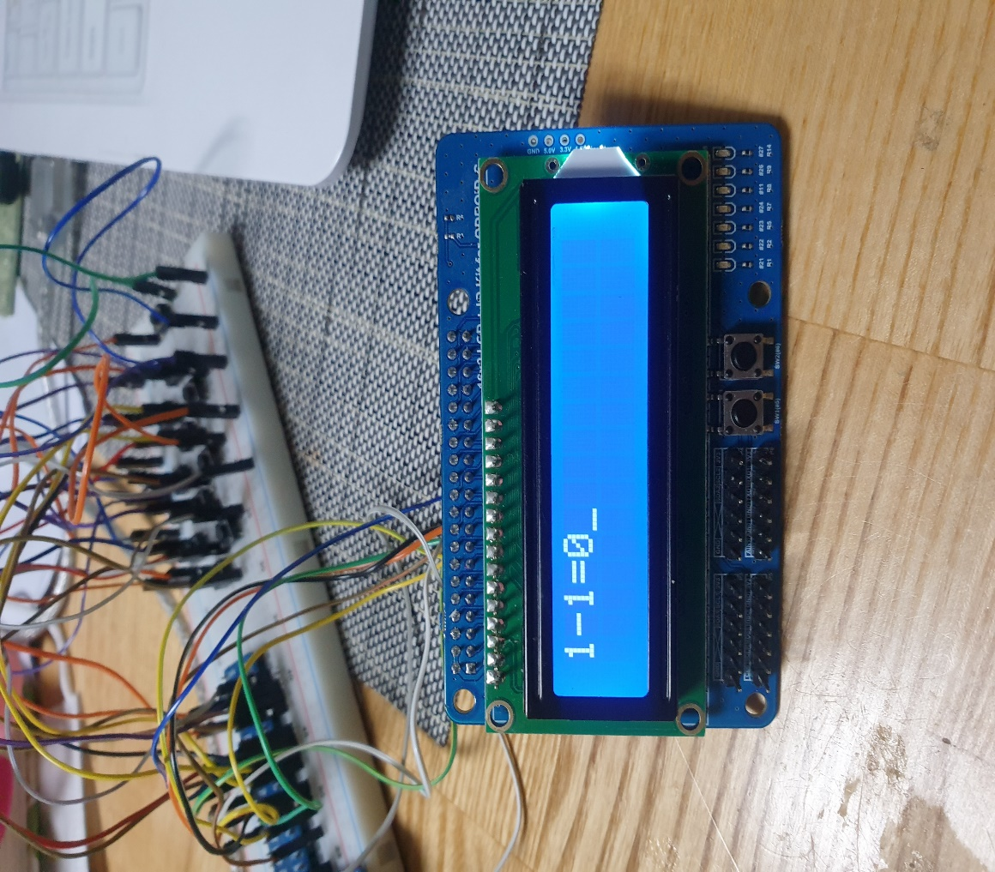

2.3-2 board

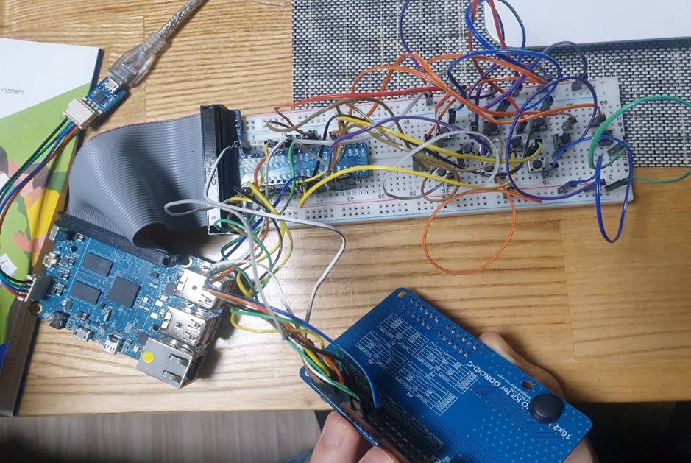2.4동작

2.4.1 예외처리

입력 혹은 출력 중 넘어가면

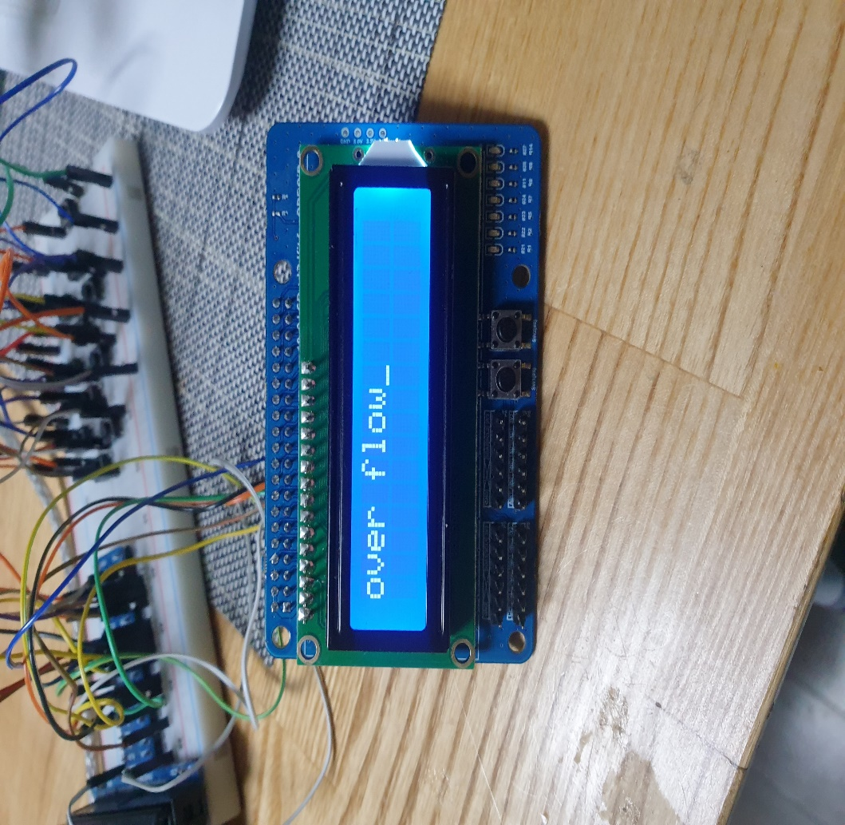

메시지 출력 2초후 초기화면

올바르지 않은 수식 (예를 들어 1-+3와 같은 연속된 operation) 일 경우

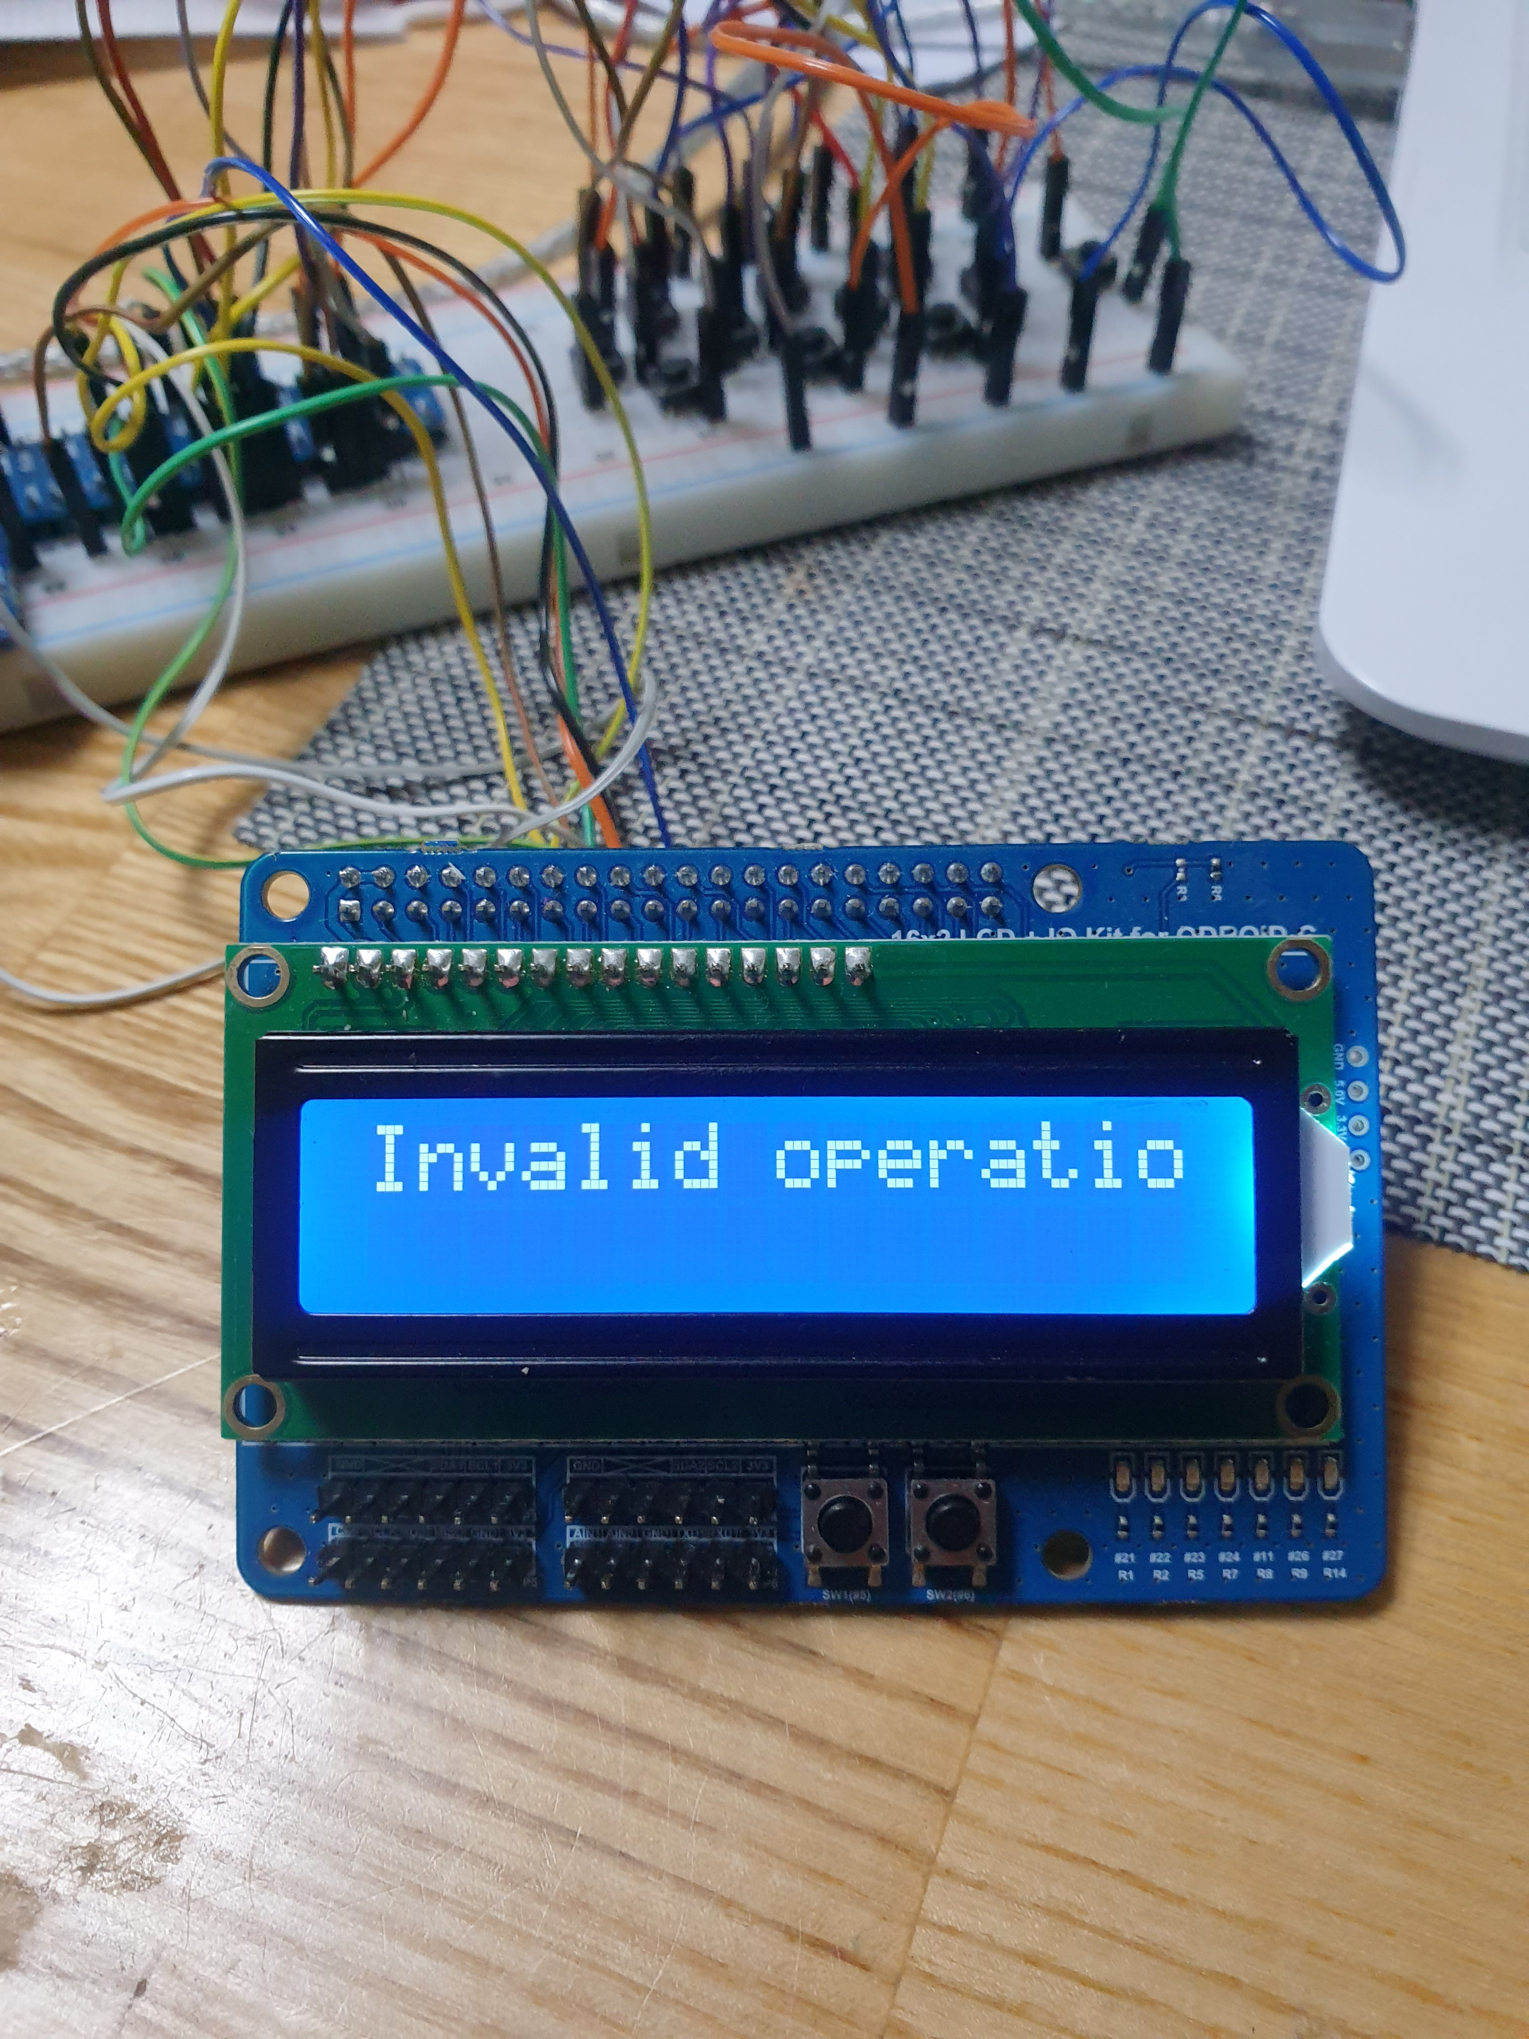

메시지 출력 2초후 초기화면

2.5결론 및 느낀점

오드로이드 보드와 Clcd를 통해 간단한 감산기를 만들었다. 동작은 미리 선언된 버튼을 누르면 input으로 받아와 row로 인식이 되고, 짜여진 알고리즘에 따라 출력되고 계산된다.

Clcd를 다루는 방법에 대해 어느정도 이해의 깊이가 늘어난 것 같고 하드웨어를 만지는게 처음이라 시간이 굉장히 오래 걸리지만, 과제를 하면 할수록 능숙해 지는 것 같아 흥미가 붙고 있는 중이다. 여러가지 시행착오를 통해 성장 하는 것을 느낄 수 있었고 남은 수업이 기대가 된다.